23 januari 2014 PRESSMEDDELANDE

Presslunch med M.A.X. – Nordens viktigaste
mässa för verkstadsindustrin

Välkommen till presslunch torsdagen den 30 januari kl.11.00 inför Nordens största mässa inom verkstadsindustrin M.A.X, Manufacturing & Automation Expo. Under pressträffen kommer vi att berätta om några av mässans viktigaste händelser:
- M.A.X 2014 – årets mässa är en kraftsamling för svensk produktion och en vägvisare för förbättrad konkurrenskraft. Bo Eneholm ordf. SVMF och Johnny Prydz, vice ordf. MTAS.
- Tre parallella seminariespår om nya rön inom automation och produktion. Maria Härdig, programansvarig.
- Monteringskonferens, Trampbilsfabriken, Öhlins Racing och mycket annat som kommer att visas inom området montering. Björn Langbeck, Sverea.
- Vad kan svenska verkstadsföretag lära sig av andra branscher när det gäller automation? Nya idéer och innovativa metoder kan lyfta svenska verkstadsföretag. Mikael Klintberg från Automation Region.
- Verktyg - ett av huvudnumren på årets mässa. Mats Berge från Sandvik berättar om företags storsatsning.
- Svensk industriautomation tar krafttag för framtiden. Stefan Drakensjö, ABB berättar lite om de nyheter som företaget visar på M.A.X.
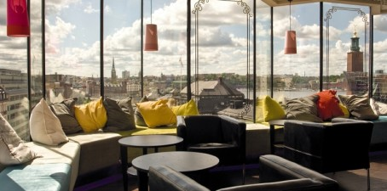
Datum: 30 januari
Tid: 11.00
Plats: Skybar, Radisson Blu Royal Viking
Adress: Vasagatan 1, Stockholm
I anslutning till pressinformationen bjuder vi
på en lättare lunchbuffé.
Välkomna!
För ytterligare information:
Roger Blomqvist, pressansvarig
Tfn: 070-550 94 10, roger.blomqvist@informedia.se
OBS! För vår planering är vi tacksamma för föranmälan. Vänligen skicka oss ett mail på press@stockholmsmassan.se eller ring på telefon 08-749 44 13.

Stockholmsmässan är en av världens främsta och mest flexibla mötesarrangörer. Vi erbjuder den perfekta mötesplatsen för allt från internationella toppmöten till breda publikmässor. Tillsammans med utställare och arrangörer skapar vi välregisserade möten som ger besökaren inspiration, kunskap och affärsmöjligheter. Som Nordens ledande arrangör genomför vi varje år ett 60-tal branschledande mässor samt ett 100-tal nationella och internationella kongresser, konferenser och evenemang. Varje år välkomnar vi 10 000 utställare, 1,5 miljoner besökare och fler än 7 000 journalister från hela världen.

